附件4：质保金支付申请流程填写说明

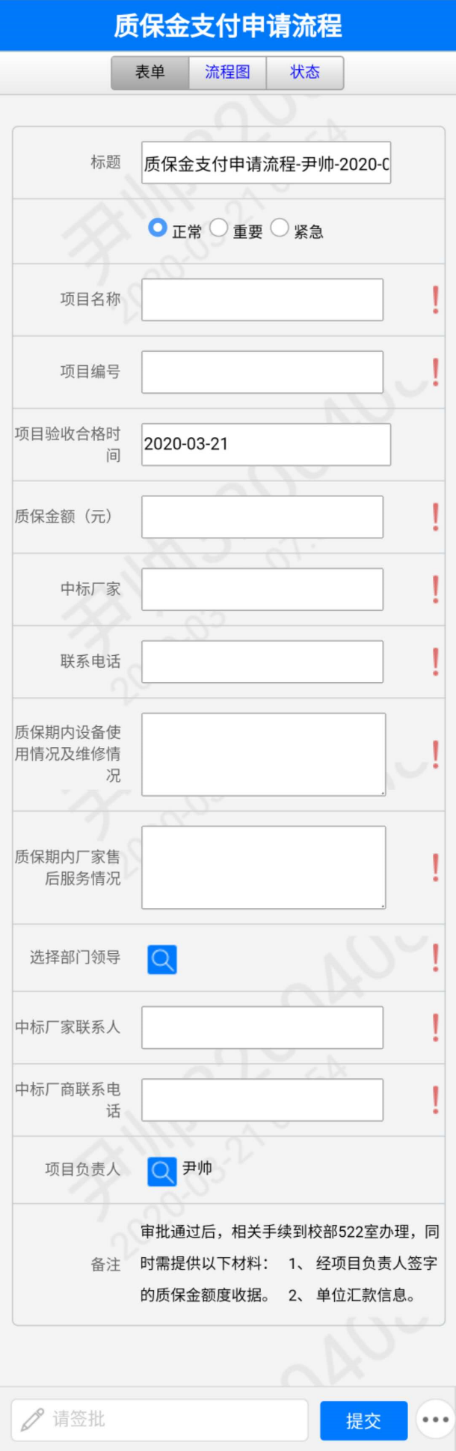

10、点击提交，完成申请

9、厂家联系电话

8、填写单位主管领导

9、厂家联系人

7、质保期内厂家售后服务情况

6、质保期内设备使用情况

5、质保金申请人的联系电话

4、厂家全称

3、需要支付的质保金金额

2、采购项目对应的编号

1、申请支付质保金的项目名称